УТВЕРЖДАЮ
Генеральный директор
ООО «Авиационные Интерьеры-СН»
_______________ / _______________ /
«____» _______________ 2026 г.
ЭКОЛОГИЯ НА ПРЕДПРИЯТИИ
Бизнес-процесс «Экологическое сопровождение деятельности»
1. Главное
- Сейчас. На учёте как источник загрязнения стоит только площадка «Машково» (1 из 4). Вывозятся только производственные отходы и ТКО, проведена инвентаризация и разработаны паспорта на отходы. Всё организует - ведущий эколог.
- Что нужно. Распределить обязанности приказом, при необходимости обучить вновь назначенных ответственных, поставить площадки на учёт, навести порядок с отходами, вести учёт каждый месяц , вовремя отчитываться, сдавать отчеты.
2. Что требует закон и как у нас сейчас
Что требует закон | Как сейчас | Чем грозит (юрлицу)
Поставить каждую площадку на учёт в течение 6 месяцев после начала работы | Только Машково | 30 000 - 100 000 руб.
Назначить ответственных приказом и указать их в программе экологического контроля | Приказа нет | Отвечает генеральный директор
Обучить генерального директора и специалистов, принимающих решения | Обучены | Нарушение обязательных требований
Паспорт на каждый вид отходов I-IV класса опасности | Есть, не на все виды отходов | 100 000 - 250 000 руб. или остановка до 90 суток
Ежемесячный учёт отходов | Не ведётся | 100 000 - 250 000 руб. или остановка до 90 суток (ч. 1 ст. 8.2 КоАП). Без учёта невозможно правильно сдать 2-ТП (отходы) и рассчитать плату
Раздельное хранение отходов, не дольше 11 месяцев | Порядка нет | 100 000 - 250 000 руб. или остановка до 90 суток (ч. 1 ст. 8.2 КоАП) за каждый случай хранения дольше 11 месяцев
Сдавать все виды отходов: ТКО - региональному оператору, лампы и аккумуляторы - через федерального оператора, остальное - лицензированным организациям | Вывозятся только производственные отходы и ТКО | 100 000 - 250 000 руб. или остановка до 90 суток (ч. 1 ст. 8.2 КоАП). Несданные лампы и аккумуляторы неизбежно хранятся дольше 11 месяцев
Производственный экологический контроль: программа и отчёт до 25 марта | Нет | 20 000 - 100 000 руб.
Плата за загрязнение по всем площадкам | Только Машково | 50 000 - 100 000 руб., пени, доплата за прошлые годы
Отчётность (2-ТП и др.) по всем площадкам | Нет | 20 000 - 70 000 руб.
Газоочистка окрасочных камер: паспорта, журналы, запрет работы без неё | Не организовано | Штраф по ч. 3 ст. 8.21 КоАП

3. Как сейчас
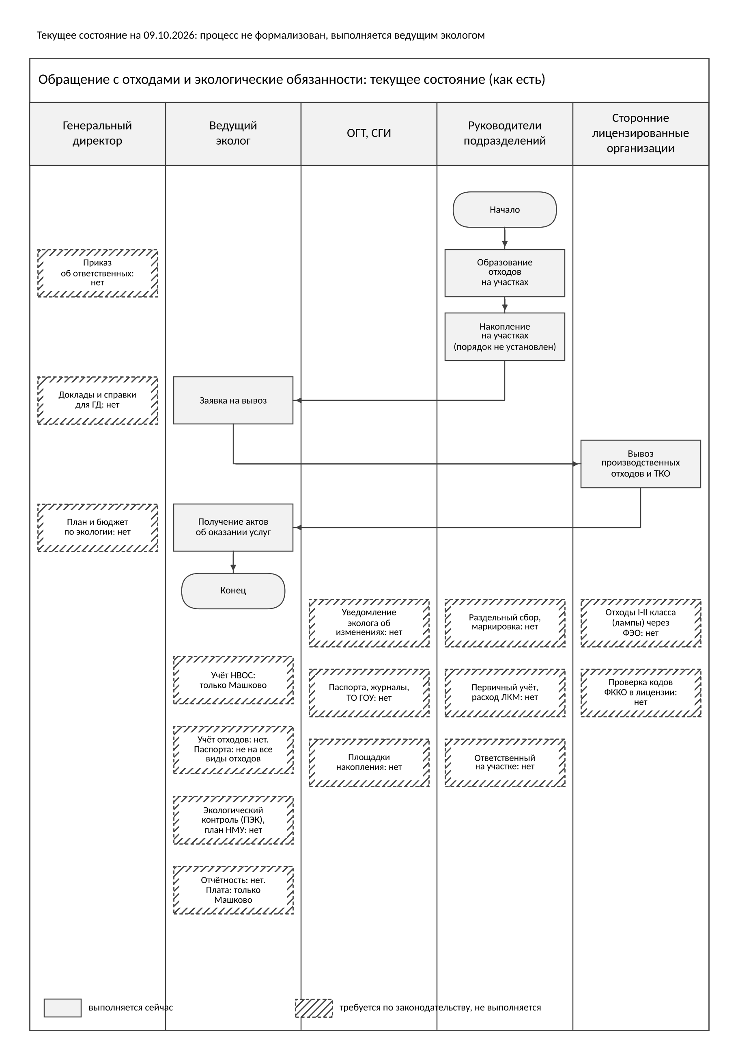

4. Кто за что отвечает
Кто | Что делает
Генеральный директор | Подписывает приказ об ответственных.  Договоры и отчётность (при необходимости). Утверждает программу экологического контроля, план и бюджет. Сам проходит обучение по экологической безопасности (это требование закона).
Ведущий эколог | Организует процесс: учёт площадок, паспорта отходов, договоры, контроль, плата, отчётность, обучение, договоры с лицензированными организациями. Проверяет подразделения и докладывает вышестоящему руководству. Не делает работу за подразделения.
ОГТ (отдел главного технолога), СГИ (служба главного инженера) | Дают данные по техпроцессам и оборудованию. Обслуживают газоочистку. Оборудуют площадки для отходов. Заранее сообщают экологу о новом оборудовании, материалах и переездах.
Руководители подразделений | Организуют раздельный сбор отходов на участке. До 5-го числа каждого месяца передают экологу данные по отходам и расходу краски, растворителей, клея. Не допускают работу окрасочных камер без газоочистки. Сразу сообщают об аварии и пр.
Бухгалтерия | внесение платы.
Если ответственные не назначены приказом, за все нарушения как должностное лицо отвечает генеральный директор.

5. Как должно работать
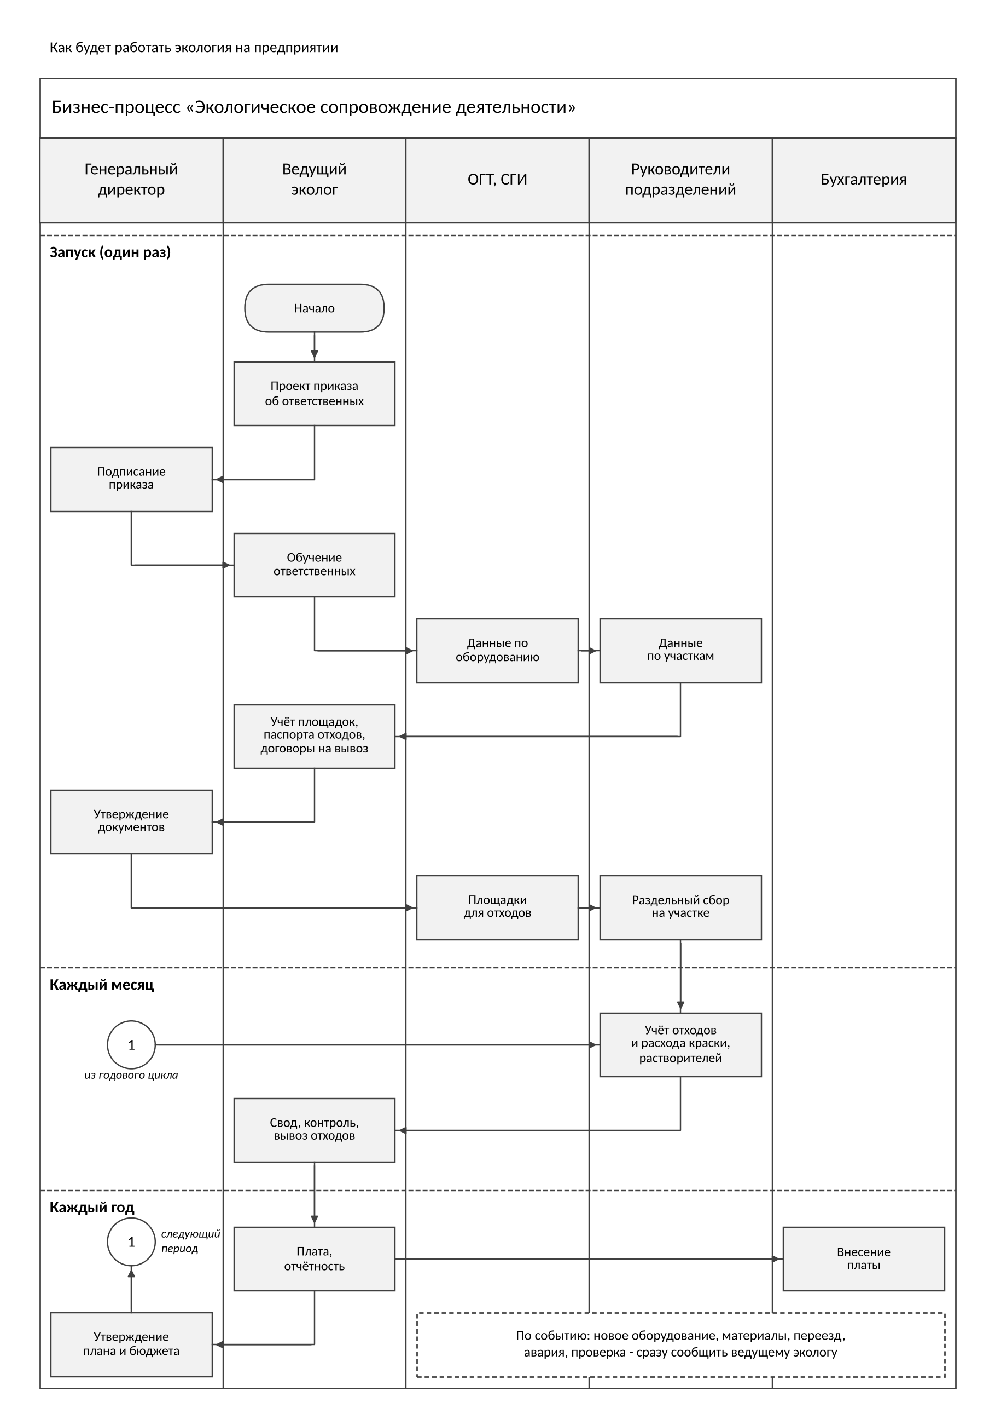

6. Что и когда делаем
Когда | Что | Кто
Каждую смену | Журнал работы окрасочных камер и газоочистки | Руководители подразделений
До 5-го числа каждого месяца | Данные по отходам и расходу материалов | Руководители подразделений
Каждый месяц | Свод учёта отходов, контроль вывоза и сроков хранения | Ведущий эколог
Каждый квартал | Обход участков, справка генеральному директору | Ведущий эколог
До 20 апреля, июля, октября | Авансовый платёж за загрязнение | Бухгалтерия
Январь | 2-ТП (воздух) - до 22 января; 4-ОС - до 25 января (если требуется) | Ведущий эколог
До 1 февраля | 2-ТП (отходы) | Ведущий эколог
До 1 марта / до 10 марта | Плата за год / декларация о плате | Бухгалтерия / ведущий эколог, генеральный директор
До 25 марта | Отчёт о производственном экологическом контроле | Ведущий эколог, генеральный директор
До 15 апреля | Годовой доклад, план и бюджет на следующий год | Ведущий эколог, генеральный директор
До 1 ноября | Декларация о составе сточных вод (если сброс от 30 м³ в сутки) | Ведущий эколог
7. Если что-то случилось
- Новое оборудование, материал, переезд - сообщить ведущему экологу до начала. Эколог обновляет документы; при переезде сведения в реестр подаются в течение 30 дней.
- Авария (отказ газоочистки, разлив краски или растворителя, возгорание) - остановить работу и сразу сообщить экологу. Если есть угроза людям или окружающей среде, эколог немедленно сообщает в контролирующие органы.
- Проверка - эколог в тот же день сообщает генеральному директору и готовит документы. Нарушения устраняют подразделения по утверждённому плану.
8. План на ближайшие месяцы
Срок | Что сделать
до 20.10.2026 | Внести авансовый платёж за загрязнение по Машково
до 31.10.2026 | Издать приказ об ответственных
до 01.11.2026 | Выяснить, кто абонент по водоотведению и нужна ли декларация о составе сточных вод
до 15.11.2026 | Обойти площадки, срочно вывезти отходы, которые хранятся дольше 11 месяцев. Собрать коммерческие предложения подрядчиков (смета)
до 30.11.2026 | Начать ежемесячный учёт отходов
до 01.12.2026 | Машково: подать заявление об уточнении категории по новым правилам
до 31.12.2026 | Обучить вновь назначенных ответственных (если не обучены). Провести инвентаризацию выбросов. Поставить Руднево-16, Руднево-7, Внуково на учёт. Оформить паспорта на остальные виды отходов
до 31.01.2027 | Заключить договоры на все виды отходов. Оборудовать площадки для отходов
до 28.02.2027 | Утвердить программы экологического контроля
до 10.03.2027 | Рассчитать и внести плату за 2026 год по всем площадкам
9. Нужны решения генерального директора
- Подписать приказ о назначении ответственных.
- Утвердить этот бизнес-процесс и план на ближайшие месяцы.
- Выделить бюджет на работы подрядчиков и обучение.
- Определить, кто будет выполнять работы по четырём площадкам: подрядчик или дополнительный сотрудник. Один ведущий эколог не успеет выполнить их в срок.
Основание: федеральные законы № 7-ФЗ «Об охране окружающей среды», № 89-ФЗ «Об отходах производства и потребления», № 96-ФЗ «Об охране атмосферного воздуха», КоАП РФ.
Подробное описание этапов, нормативная база, ответственность и матрица ответственности - в полной версии документа «Бизнес-процесс «Экологическое сопровождение деятельности»».
Начальник отдела ОТ и ПБ _______________ / _______________ /
«____» _______________ 2026 г.

